Cochabamba 15 de JUNIO de 2022.

Señores:

ARTAX IEC S.R.L.

Ref.: CERTIFICADO DE CALIDAD Y GARANTIA.

Agradeciendo la confianza depositada en nuestra empresa para la provisión de los productos de
nuestra línea CONDUIT-CABLECANAL ESCALERA STANDAR, tenemos a bien certificar y
garantizar, que FEMCO SRL, ha provisto a la empresa: “ARTAX IEC S.R.L”. A través de nuestra
Agencia FEMCO - CE, ubicada en Calle Falsuri #210 y Calle General Acha, de la ciudad de
Cochabamba, los siguientes productos que esta detallado en la factura N° 157, y que responden al
siguiente detalle:

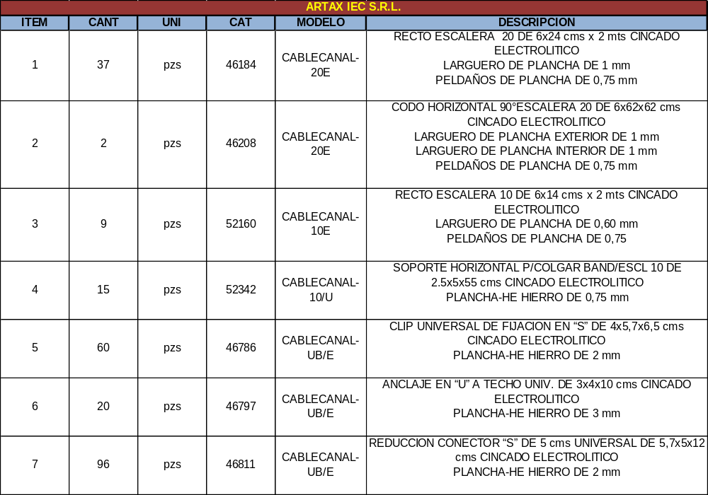

Todos los productos antes listados son metálicos cuyo acabado es cincado Electrolítico con una capa final de cromatizante. Este recubrimiento garantiza su perfecta protección contra la corrosión pues el espesor de zinc depositado alcanza a espesores de 9 a 12 micras.

La vida útil del recubrimiento y por ende del producto es de 15 años; sin embargo, la garantía por fallas de fabricación asciende a 1 año siempre y cuando no estén sujetos a esfuerzos mecánicos fuera de su capacidad y medio ambiente que no sea altamente corrosivo.

La calidad y la uniformidad de nuestros productos está garantizada bajo el certificado ISO: 9001:2015 que ostenta FEMCO SRL, el cual controla la uniformidad de nuestros procesos de producción y garantiza un control de nuestros sistemas de calidad permanente.

Adicionalmente los 56 años con los que FEMCO SRL, cuenta sirviendo al mercado boliviano avalan por nuestros productos.

Es todo lo que podemos certificar en honor a la verdad.

ING. RAUL ARTERO P.
GERENTE DE COMERCIALIZACION
FEMCO SRL

